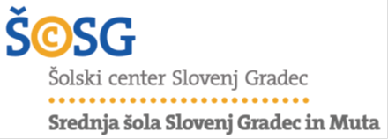
Izreden uspeh na 19. državnem tekmovanju iz znanja računovodstva v Slovenski Bistrici 2017
V sredo, 12. aprila 2017, smo sodelovali na državnem tekmovanju iz znanja računovodstva v dveh nivojih, osnovnem in višjem nivoju.
Pod mentorstvom Olge Jeznik, prof., je v polovičnem času s konkurenco 42 dijakov odlično opravila Maruša Vranc iz E2, saj je dosegla vse možne točke in dosegla zlato priznanje. Zveza račuovodij, finančnikov in revizorjev Slovenije bo dijakinji Maruši Vranc podelila denarno nagrado. Druga tekmovalka, Nika Krivec, iz istega razreda, pa je osvojila srebrno priznanje.
Dijakinji sta že v času priprav na tekmovanje pokazali veliko motivacije, saj sta z mentorico odkrivali pasti in rešili številne naloge šolskih tekmovanj drugih sodelujočih slovenskih šol. Uspeh je zelo dobra popotnica za dobro delo v praksi, zato obema iskreno čestitamo.
Na višjem nivoju je tekmovalo 28 dijakov. Pod mentorstvom Sonje Smolar, univ. dipl. ekon., sta zastopali šolo na višjem nivoju dijakinji 4. letnika programa ekonomski tehnik Anja Plesec in Tajda Krevh, ki sta prejeli priznanji za udeležbo.
Na šolskem tekmovanju iz računovodstva sta, poleg navedenih dijakov, dosegla bronasti priznanji še Danilo Pušnik na osnovnem nivoju in Urška Uran na višjem nivoju.
Iskrene čestitke za uspeh. Mentorici: Olga Jeznik in Sonja Smolar 